Les jumeaux
Pre-braille | Constellation
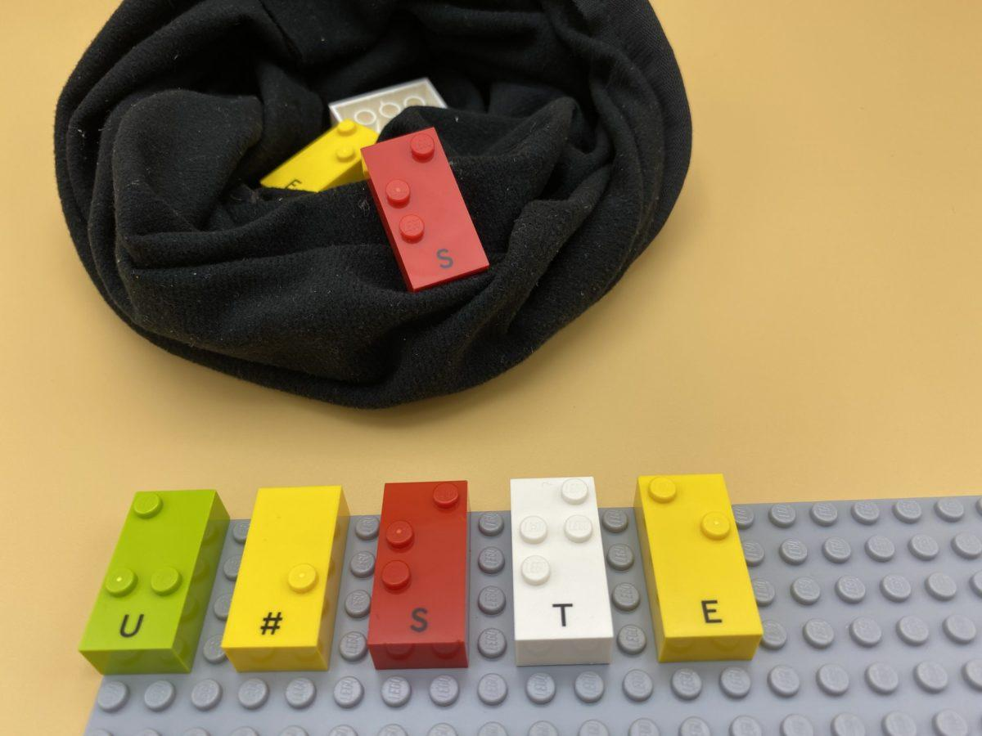 | 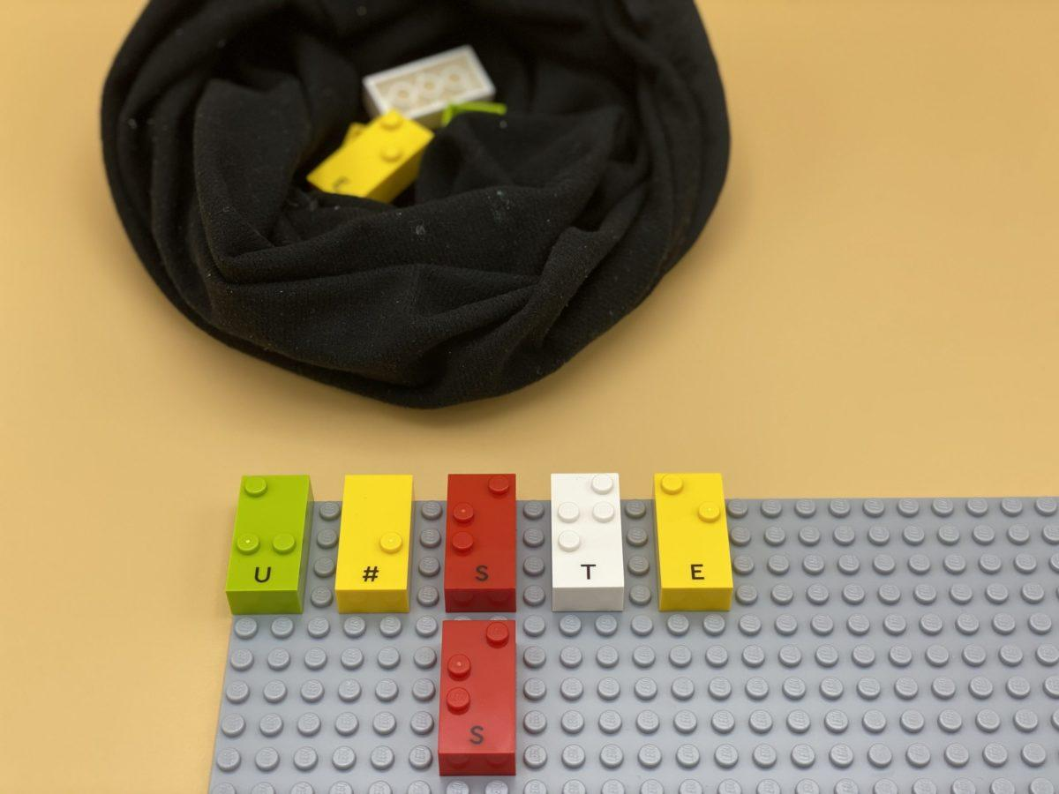 | 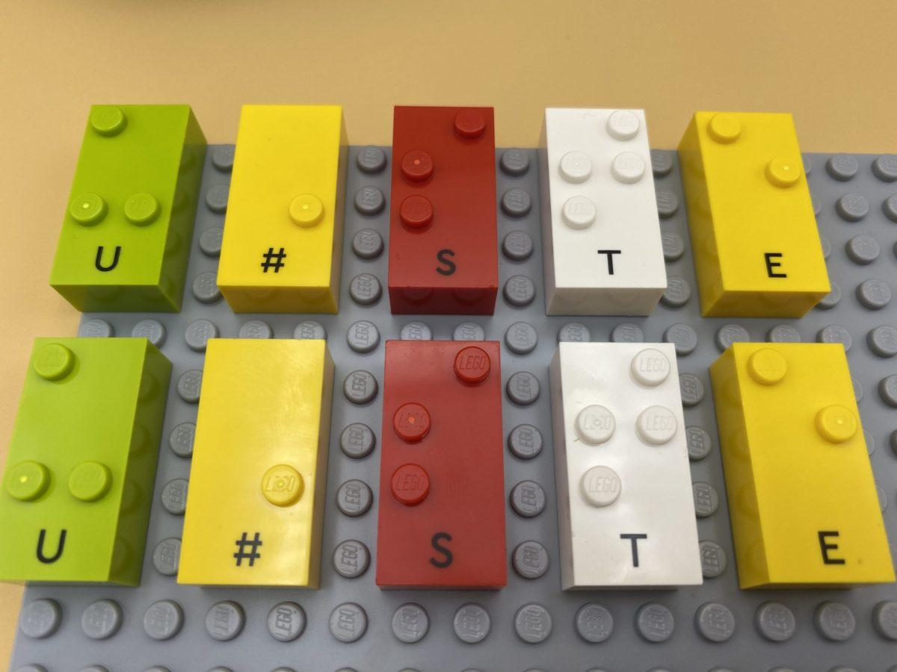

Développer l'exploration tactile. Comprendre les concepts de relations spatiales et de motifs à la recherche d'une brique jumelle.

10 min 1 participant(s)

Jouons !
- Trouve une brique sur la plaque.
- Trouve son jumeau dans le sac.
- Place-la dessous.

Préparation
- 1 plaque
- 5 paires de briques: par exemple 2 “S”, 2 “E”, 2 “T », 2 “U », 2 “#”
- 1 sac
Séparer les 5 ensembles de briques jumelées en 2 groupes.
En haut à gauche de la plaque, aligner horizontalement 5 briques différentes. Laisser de l’espace entre elles.
Cacher les 5 autres briques dans le sac.

Pour bien réussir
- Encourager l’exploration des briques et le comptage des picots.

Variations possibles
- Augmenter le nombre de briques.
- Ajouter des briques qui ne correspondent pas dans le sac (intrus)
- Jeu en équipe : utiliser à tour de rôle le même sac et la même plaque.

Les enfants vont développer ces compétences holistiques

Cognitif
- Utiliser des chiffres pour indiquer un rang, une position : construire une suite identique à une proposition de suite demandée

Créatif
- Reproduire, assembler, organiser, relier des modèles graphiques et en créer de nouveaux

Physique
- Explorer et enquêter pour obtenir des informations sur les propriétés tactiles d’un objet
- dentifier la relation spatiale dans une cellule braille, une ligne et une page

Le saviez-vous ?
- Jouer avec des camarades est une activité interactive inclusive et sociale : elle peut faire tomber les barrières !
- L’apprentissage expérimental pratique est joyeux : les enfants se sentent compétents et confiants dans leur apprentissage !
- L’utilisation des deux mains pour jouer développe la motricité et la proprioception (processus par lequel les nerfs sont stimulés lorsque le corps bouge, de sorte qu’une personne est consciente de la position de son corps).

